OFERTA WYNAJMU

Elbląska Spółdzielnia Mieszkaniowa „SIELANKA” zaprasza do skorzystania z oferty wynajmu dwóch sal w Świetlicy Osiedlowej przy ul. Płk. Dąbka 64 w Elblągu. Obiekt mieści się w centrum miasta w atrakcyjnej lokalizacji, przeznaczony na organizację konferencji, szkoleń, zebrań, itp. oraz uroczystości rodzinnych.
Oferujemy do dyspozycji dwie sale. Jedna z nich o powierzchni około 190 m², przeznaczona do 100 osób, druga o powierzchni około 90 m² do 50 osób. Obydwie sale wyposażone są w rzutnik multimedialny, nagłośnienie, mikrofon bezprzewodowy, ekran, opuszczane rolety na oknach, telewizor z naziemną tv, naturalne światło, oświetlenie sufitowe, klimatyzacja, ogrzewanie miejskie, stoły oraz krzesła tapicerowane. Oferowane do wynajmu sale znajdują się na I piętrze pawilonu z wejściem od strony bezpłatnego parkingu z miejscami postojowymi. W obiekcie zainstalowana została winda osobowa ułatwiająca dostęp do pomieszczeń osobom niepełnosprawnym. Bezpośrednio przy salach znajdują się odrębnie toalety damska i męska.
Na tej samej kondygnacji znajduje się pomieszczenie kuchenne wyposażone w zastawę kawową, czajnik bezprzewodowy, lodówkę, zmywarkę, kuchenkę mikrofalową oraz kuchenkę elektryczną. Istnieje możliwość samodzielnego przygotowania i odgrzania napoi i posiłków bądź zamówienia obsługi cateringowej.

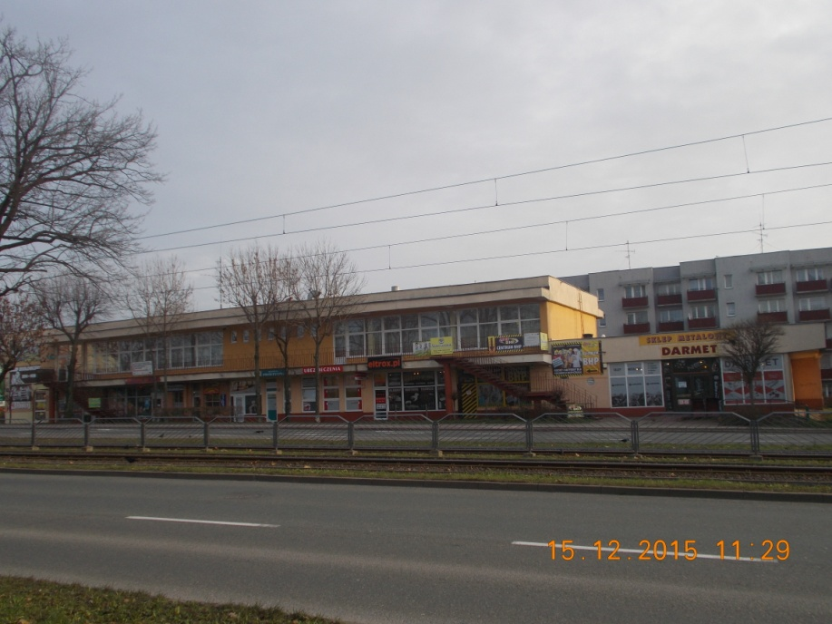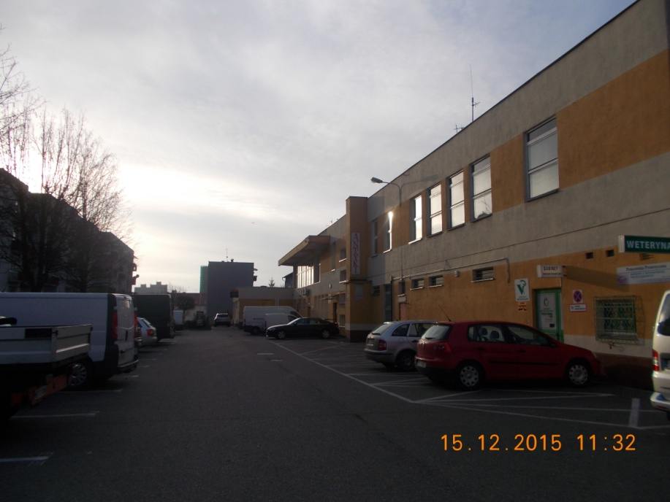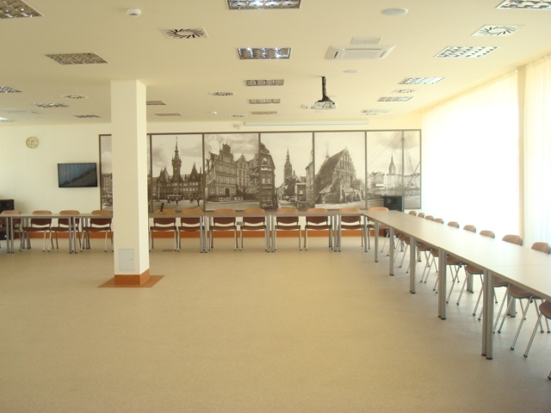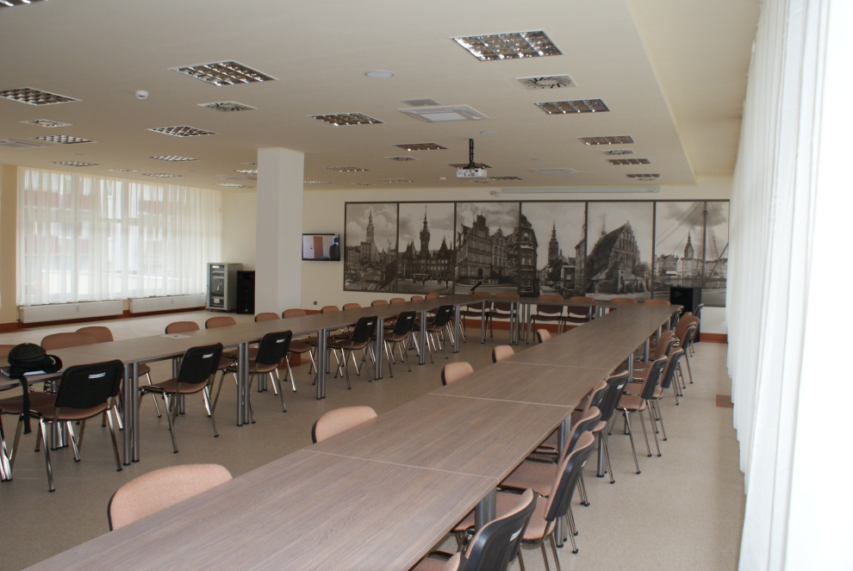

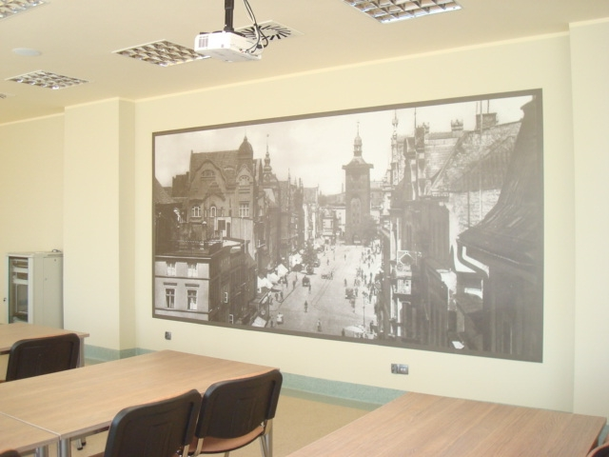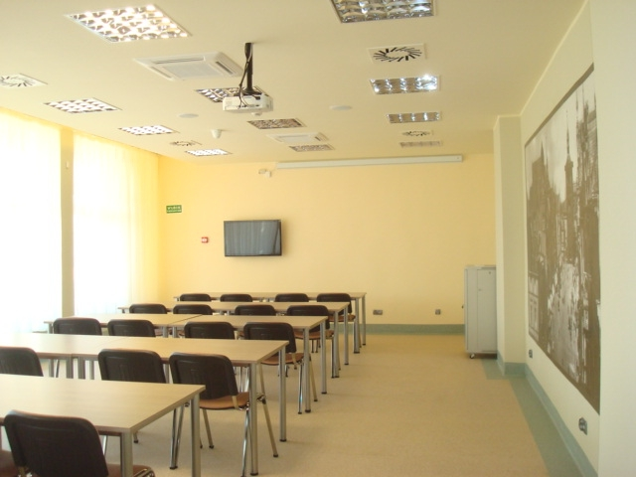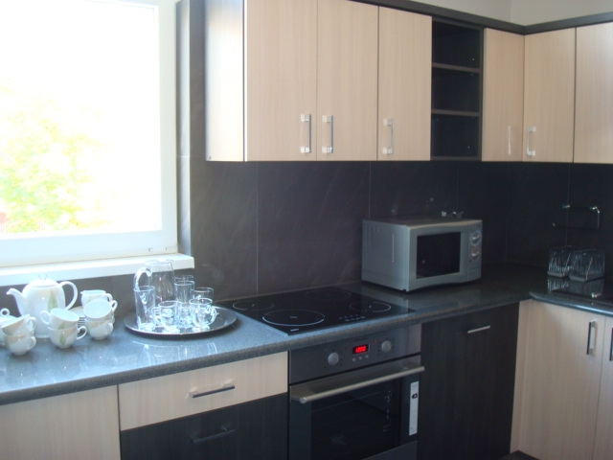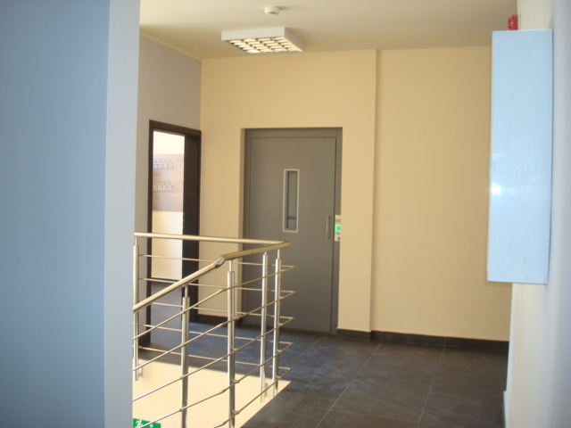

WARUNKI WYNAJMU

Wynajmem komercyjnym objęte mogą być zarówno dni powszednie od godz. 8:00 do 15:00 jak i dni wolne od pracy tj. sobota-niedziela.

Wynajem Świetlicy w dni powszednie z przeznaczeniem na konferencje, szkolenia itp.
1 godz. – 100 zł
500 zł kaucji (zabezpieczającej ewentualnie powstałe zniszczenia i straty) – podlegającej zwrotowi.
Wynajem Świetlicy dla członków Spółdzielni w dni wolne z przeznaczeniem na uroczystości rodzinne
Uroczystości rodzinne – 250 zł
500 zł kaucji (zabezpieczającej ewentualnie powstałe zniszczenia i starty) – podlegającej zwrotowi.
Wynajem Świetlicy dla pozostałych osób Spółdzielni w dni wolne z przeznaczeniem na uroczystości rodzinne
Uroczystości rodzinne – 350 zł
500 zł kaucji (zabezpieczającej ewentualnie powstałe zniszczenia i straty) – podlegającej zwrotowi.

DANE DO KONTAKTU
Elbląska Spółdzielnia Mieszkaniowa „SIELANKA”
ul. Gwiezdna 26/27, 82-300 Elbląg
tel. 55 642-50-47, 55 642-50-40
e-mail: sekretariat@esmsielanka.elblag.pl
osoba do kontaktu: Magdalena Staroń

